

**Әулиекөл ауданы бойынша 2022–2023 жылдарға арналған жайылымдарды басқару және оларды пайдалану жөніндегі жоспарды бекіту туралы**

Мерзімі біткен

Қостанай облысы Әулиекөл ауданы мәслихатының 2022 жылғы 30 маусымдағы № 132 шешімі. Мерзімі өткендіктен қолданыс тоқтатылды

      "Қазақстан Республикасындағы жергілікті мемлекеттік басқару және өзін-өзі басқару туралы" 2001 жылғы 23 қаңтардағы Қазақстан Республикасы Заңының 6-бабы 1-тармағы 15) тармақшасына, "Жайылымдар туралы" 2017 жылғы 20 ақпандағы Қазақстан Республикасы Заңының 8-бабы 1) тармақшасына сәйкес Әулиекөл аудандық мәслихаты ШЕШТІ:

      1. Қоса беріліп отырған Әулиекөл ауданы бойынша 2022-2023 жылдарға арналған жайылымдарды басқару және оларды пайдалану жөніндегі жоспар бекітілсін.

      2. Осы шешім оның алғашқы ресми жарияланған күнінен кейін күнтізбелік он күн өткен соң қолданысқа енгізіледі.

|  |  |
| --- | --- |
| *Аудандық мәслихаттың хатшысы* | *Д. Қойшыбаев* |

|  |  |
| --- | --- |
|  | Әулиекөл аудандық мәслихатының |
|  | 2022 жылғы 30 маусымдағы |
|  | № 132 шешімімен |
|  | бекітілген |

**Әулиекөл ауданы бойынша 2022–2023 жылдарға арналған жайылымдарды басқару және оларды пайдалану жөніндегі жоспар**

      1) Құқық белгілейтін құжаттар негізінде жер санаттары, жер учаскелерінің меншік иелері және жер пайдаланушылар бөлінісінде Әулиекөл ауданының аумағында жайылымдардың орналасу схемасы (картасы) (Әулиекөл ауданы бойынша 2022-2023 жылдарға арналған жайылымдарды басқару және оларды пайдалану жөніндегі жоспарға 1-қосымша);

      2) жайылым айналымдарының қолайлы схемалары (Әулиекөл ауданы бойынша 2022-2023 жылдарға арналған жайылымдарды басқару және оларды пайдалану жөніндегі жоспарға 2-қосымша);

      3) жайылымдардың, оның ішінде маусымдық жайылымдардың сыртқы және ішкі шекаралары мен алаңдары, жайылымдық инфрақұрылым объектілері белгіленген карта (Әулиекөл ауданы бойынша 2022-2023 жылдарға арналған жайылымдарды басқару және оларды пайдалану жөніндегі жоспарға 3-қосымша);

      4) жайылым пайдаланушылардың су тұтыну нормасына сәйкес жасалған су көздерiне (көлдерге, өзендерге, тоғандарға, апандарға, суару немесе суландыру каналдарына, құбырлы немесе шахталы құдықтарға) қол жеткізу схемасы (Әулиекөл ауданы бойынша 2022-2023 жылдарға арналған жайылымдарды басқару және оларды пайдалану жөніндегі жоспарға 4-қосымша);

      5) жайылымы жоқ жеке және (немесе) заңды тұлғалардың ауыл шаруашылығы жануарларының мал басын орналастыру үшін жайылымдарды қайта бөлу және оны берілетін жайылымдарға ауыстыру схемасы (Әулиекөл ауданы бойынша 2022-2023 жылдарға арналған жайылымдарды басқару және оларды пайдалану жөніндегі жоспарға 5-қосымша);

      6) кент, ауыл, ауылдық округ маңында орналасқан жайылымдармен қамтамасыз етілмеген жеке және (немесе) заңды тұлғалардың ауыл шаруашылығы жануарларының мал басын шалғайдағы жайылымдарға орналастыру схемасы (Әулиекөл ауданы бойынша 2022-2023 жылдарға арналған жайылымдарды басқару және оларды пайдалану жөніндегі жоспарға 6-қосымша);

      7) ауыл шаруашылығы жануарларын жаюдың және айдаудың маусымдық маршруттарын белгілейтін жайылымдарды пайдалану жөніндегі күнтізбелік график (Әулиекөл ауданы бойынша 2022-2023 жылдарға арналған жайылымдарды басқару және оларды пайдалану жөніндегі жоспарға 7-қосымша).

|  |  |
| --- | --- |
|  | Әулиекөл ауданы бойынша 2022 - 2023 жылдарға арналған жайылымдарды басқару және оларды пайдалану жөніндегі жоспарға |
|  | 1-қосымша |

**Құқық белгілейтін құжаттар негізінде жер санаттары, жер учаскелерінің меншік иелері және жер пайдаланушылар бөлінісінде Әулиекөл ауданының аумағында жайылымдардың орналасу схемасы (картасы)**

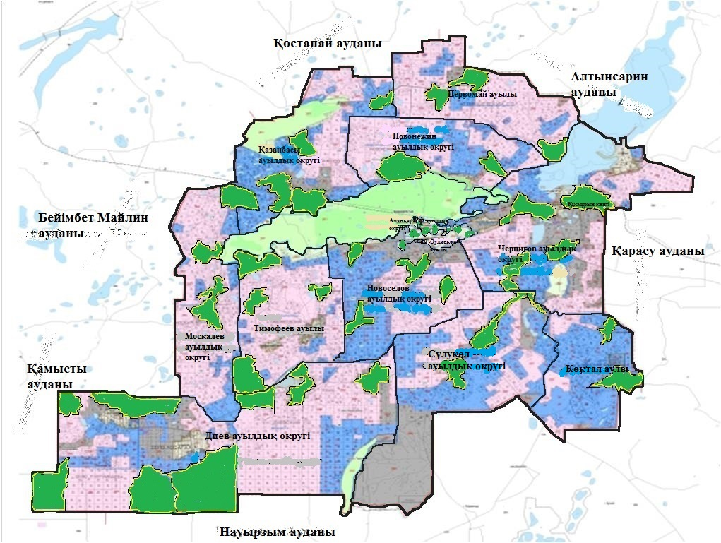

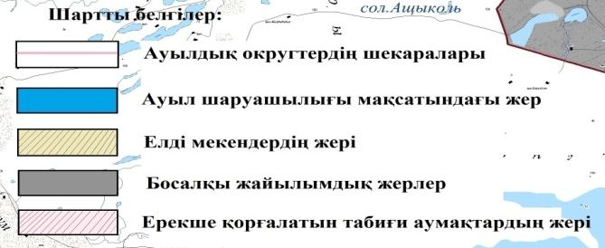

**Әулиекөл ауданы жайылымдарының орналасу схемасына (картасына) қоса берілген жер учаскелерінің жер пайдаланушылар тізімі**

|  |  |
| --- | --- |
| № п/п | Жер пайдаланушылардың тегі, аты, әкесінің аты |
| 1 | Абдрахманов Жанабай Какимович |
| 2 | Абдрахманов Танаткан Какимович |
| 3 | Абдуллаев Навруз Яшароглы |
| 4 | Абдыбеков Амантай Куанышевич |
| 5 | Аймагамбетов Жанат Сайранбекович |
| 6 | Айтуаров Куат Бралыевич |
| 7 | Алдамов Резван Топаевич |
| 8 | Анищенко Сергей Иванович |
| 9 | Асылбекова Нургуль Сарсембаевна |
| 10 | Аугалиев Омирхан Болебаевич |
| 11 | Ахметжанов Абай Уалиевич |
| 12 | Ахметов Ильяс Гайдарович |
| 13 | Ахметова Куралай Олжабаевна |
| 14 | Баданов Ералы Аяпбергенович |
| 15 | Байбулганова Асем Калкамановна |
| 16 | Байдалин Ербул Хабдыбекович |
| 17 | Баймагамбетов Серик Касенович |
| 18 | Балгарин Каныбек Амантайулы |
| 19 | Банчужный Геннадий Николаевич |
| 20 | Батыков Кайрат Адилханович |
| 21 | Бекманов Кенжемурат Капанович |
| 22 | Беспаев Карим-Султан Болтаевич |
| 23 | Бигалин Азамат Ансаганович |
| 24 | Бижанов Кайрат Балтабаевич |
| 25 | Биржанов Булат Отизбаевич |
| 26 | Биржанова Галина Сарсенбаевна |
| 27 | Болжабаев Асан Батыргалиулы |
| 28 | Боромбаев Сагнай Оспанович |
| 29 | Габдуллин Марат Мырзагалиевич |
| 30 | Голик Юрий Александрович |
| 31 | Горбань Николай Николаевич |
| 32 | Григорьев Артем Александрович |
| 33 | Гулаев Амин Викторович |
| 34 | Гучигов Абул Алиевич |
| 35 | Даурембеков Исмурат Жумабаевич |
| 36 | Доданова Айткуль Сагиндыковна |
| 37 | Дюсембина Гульдирайхан Бердибековна |
| 38 | Егеубаев Тюлеген Карбаевич |
| 39 | Енсебаев Талгат Ануарбекович |
| 40 | Ердусинова Алтыншаш Машуровна |
| 41 | Ержанов Жанат Сеитбекович |
| 42 | Ермагамбетов Дулат Сагындыкович |
| 43 | Ермагамбетов Сантай Сагындыкович |
| 44 | Ермагамбетов Талгат Галымбекович |
| 45 | Ермагамбетова Рыскуль Каримовна |
| 46 | Есенеев Данияр Серикович |
| 47 | Есимбеков Насип |
| 48 | Ескалиев Балтабай Тукенович |
| 49 | Жаксалыкова Камиля Шугаевна |
| 50 | Жансеитов Мейрамбек Тулеуович |
| 51 | Жугербаев Шагисултан Карыевич |
| 52 | Журсиналин Молдагазы Каженович |
| 53 | Заикин Юрий Васильевич |
| 54 | Замаев Хусаин Исаевич |
| 55 | Ибраев Хамза |
| 56 | Иванов Иван Григорьевич |
| 57 | Исабаев Амангельды Бельгибаевич |
| 58 | Исаев Юсуп |
| 59 | Искаков Акылбек Капанович |
| 60 | Искаков Ержан Айткалиевич |
| 61 | Исмагамбетов Манасбек Клышбекович |
| 62 | Исмаилов Кенжебек Булегенович |
| 63 | Истомин Сергей Иванович |
| 64 | Кадирбаев Кайрат Каерканович |
| 65 | Кажиев Сагиндык Мурзагулович |
| 66 | Какимжанов Ерлан Сагындыкович |
| 67 | Какимжанов Мадияр Дауренбекович |
| 68 | Калиев Касымкан Нурумович |
| 69 | Калиев Конысбай Алданышович |
| 70 | Капишев Курбанхан Серикбаевич |
| 71 | Касымов Сабыр Саимович |
| 72 | Кетебаева Саулеш Сагиндыковна |
| 73 | Кикимов Малик Кадырович |
| 74 | Куанышбаев Ахмеджан Ахметович |
| 75 | Кудесов Максут Жумагалиевич |
| 76 | Кудесов Марат Заркимович |
| 77 | Кунаков Султан Сермуханбетович |
| 78 | Кунеков Бимолда Сихимович |
| 79 | Кунтазин Жумадил Кенжетаевич |
| 80 | Курмангалиев Салимжан Кушмуратович |
| 81 | Магбутова Римма Гилемхановна |
| 82 | Маликова Роза Шайсултановна |
| 83 | Молдрахметов Марат Хабдрахманович |
| 84 | Музаев Салауди Муслимович |
| 85 | Мустафина Жумакуль |
| 86 | Нажиканов Адильхан Игибаевич |
| 87 | Нажмитдинов Султанбек Салаватович |
| 88 | Намаева Сауле Биляловна |
| 89 | Нок Муратбек Нагашпаевич |
| 90 | Носуля Николай Николаевич |
| 91 | Нугуманов Кайрат Темиртаевич |
| 92 | Нургазина Евгения Амантаевна |
| 93 | Нургалиев Олжас Жомартович |
| 94 | Нурманов Асхат Клышбаевич |
| 95 | Нурпейсов Айнур Сеилганович |
| 96 | Омаров Амантай Кабдулович |
| 97 | Омаров Серикбай Кабдулович |
| 98 | Омарова Бакыт Бейсембаевна |
| 99 | Онайбаев Сабит Жанзакович |
| 100 | Оразов Тулеген Мирамгалиевич |
| 101 | Орцоев Леши Хасултанович |
| 102 | Ошакбаев Жумабек Мырзагалиевич |
| 103 | Петрухно Денис Васильевич |
| 104 | Пипус Алексей Алексеевич |
| 105 | Сактаганов Асылкан Абдисагиевич |
| 106 | Сарин Мусакан Умарович |
| 107 | Сатбаев Нурланбек Досмайлович |
| 108 | Сейтмаганбетов Болат Сапарович |
| 109 | Сисембин Мурзабек Жумагалиевич |
| 110 | Ступко Сергей Вячеславович |
| 111 | Султанов Серик Даужанович |
| 112 | Сыздыков Нурболат Кубекович |
| 113 | Тайшибаев Талгат Кайруллаулы |
| 114 | Тулегенова Анара Батыркановна |
| 115 | Тургаев Амангельды Серикбаевич |
| 116 | Турымжанов Бек-кожа Жумагалиевич |
| 117 | Тюлюбаев Болат Шигимбаевич |
| 118 | Удербаев Даулет Газезович |
| 119 | Умиралинов Умбет Курмантаевич |
| 120 | Ускенов Бауржан Ануарбекович |
| 121 | Успанов Адилхан Темирович |
| 122 | Успанов Темирхан Темиртасович |
| 123 | Фаткулин Ришат Акрамович |
| 124 | Хасенов Газиз Сулейменович |
| 125 | Хасенов Марат Сулейменович |
| 126 | Холоша Константин Васильевич |
| 127 | Шаймерденов Бахитжан Жубанышович |
| 128 | Шаяхметова Зайра Жетписбаевна |
| 129 | Шинкентаев Оразгали Мукешович |
| 130 | Шоланов Саруарбек Кадиргалиевич |
| 131 | Юрченко Андрей Анатольевич |
| 134 | Юрченко Михаил Евгеньевич |
| 135 | "АгроКом-Лэнд" жауапкерлігі шектеулі серіктестігі |
| 136 | "АГФ Диевская" жауапкерлігі шектеулі серіктестігі |
| 137 | "Алтын-Бел Д" жауапкерлігі шектеулі серіктестігі |
| 138 | "Аман-Терсек" жауапкерлігі шектеулі серіктестігі |
| 139 | "Ауле – Би 1" жауапкерлігі шектеулі серіктестігі |
| 140 | "АгроСапа 10 регион" жауапкерлігі шектеулі серіктестігі |
| 141 | "Батур" жауапкерлігі шектеулі серіктестігі |
| 142 | "БИСЛАН" жауапкерлігі шектеулі серіктестігі |
| 143 | "Дузбай" жауапкерлігі шектеулі серіктестігі |
| 144 | "ИНСПЭК" жауапкерлігі шектеулі серіктестігі |
| 145 | "КайсарАгро" жауапкерлігі шектеулі серіктестігі |
| 146 | "Мирманов – А" жауапкерлігі шектеулі серіктестігі |
| 147 | "Кулагер Агро" жауапкерлігі шектеулі серіктестігі |
| 148 | "Москалевское" жауапкерлігі шектеулі серіктестігі |
| 149 | "МУСТАФА" жауапкерлігі шектеулі серіктестігі |
| 150 | "Нұр-Арман" жауапкерлігі шектеулі серіктестігі |
| 151 | "Оскар Д" жауапкерлігі шектеулі серіктестігі |
| 152 | "Племзавод Сулуколь" жауапкерлігі шектеулі серіктестігі |
| 153 | "Тимофеевка-Агро" жауапкерлігі шектеулі серіктестігі |
| 154 | "Черниговское" жауапкерлігі шектеулі серіктестігі |
| 155 | "ЫРЫС" жауапкерлігі шектеулі серіктестігі |

|  |  |
| --- | --- |
|  | Әулиекөл ауданы бойынша 2022 - 2023 жылдарға арналған жайылымдарды басқару және оларды пайдалану жөніндегі жоспарға |
|  | 2-қосымша |

**Жайылым айналымдарының қолайлы схемалары**

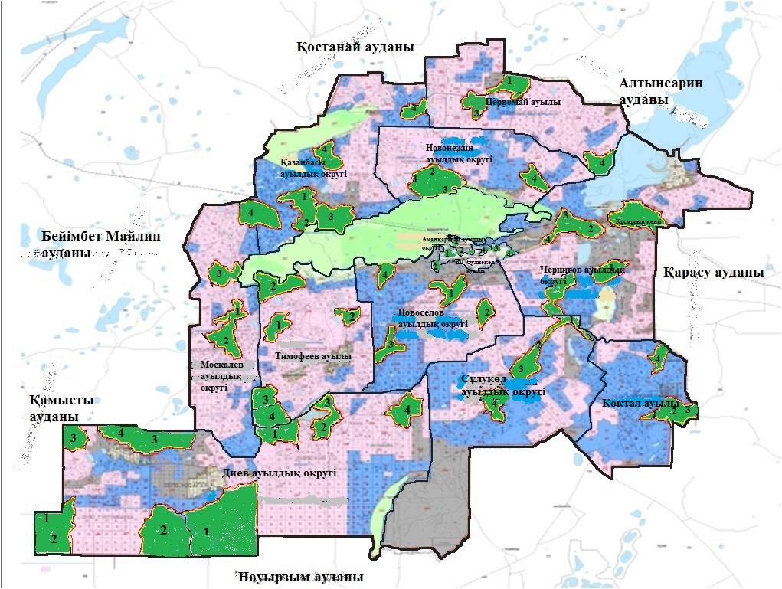

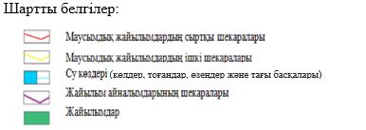

|  |  |  |  |  |
| --- | --- | --- | --- | --- |
| Жылдар | 1 - қаша | 2 - қаша | 3 - қаша | 4 - қаша |
| 2022 | көктемгі-жазғы мезгіл 1 | жазғы мезгіл 2 | күзгі мезгіл 3 | демалатын қаша |
| 2023 | демалатын қаша | көктемгі-жазғы мезгіл 1 | жазғы мезгіл 2 | күзгі мезгіл 3 |

      Ескертпе: 1, 2, 3, 4 – жылына қашаны пайдалану кезегі

|  |  |
| --- | --- |
|  | Әулиекөл ауданы бойынша 2022 - 2023 жылдарға арналған жайылымдарды басқару және оларды пайдалану жөніндегі жоспарға |
|  | 3-қосымша |

**Жайылымдардың, оның ішінде маусымдық жайылымдардың сыртқы және ішкі шекаралары мен алаңдары, жайылымдық инфрақұрылым объектілері белгіленген карта**

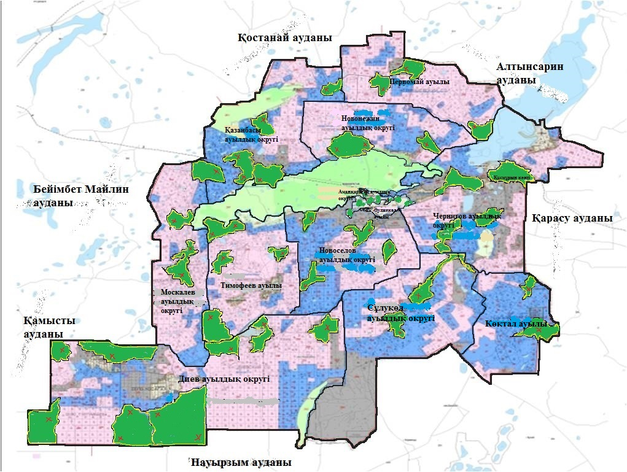

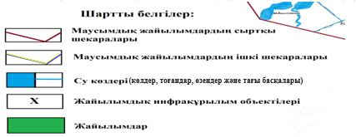

      Әулиекөл ауданы бойынша маусымдық жайылымдардың алаңы 592057 гектарды құрайды.

      Оның ішінде ауыл шаруашылығы мақсатындағы жерлер – 369444 гектар, елді мекендердің жерлері – 78082 гектар, орман қорының жерлері – 4324 гектар, босалқы жерлер – 135045 гектар, өнеркәсіп жерлері - 1521 гектар.

|  |  |
| --- | --- |
|  | Әулиекөл ауданы бойынша 2022 - 2023 жылдарға арналған жайылымдарды басқару және оларды пайдалану жөніндегі жоспарға |
|  | 4-қосымша |

**Жайылым пайдаланушылардың су тұтыну нормасына сәйкес жасалған су көздерiне (көлдерге, өзендерге, тоғандарға, апандарға, суару немесе суландыру каналдарына, құбырлы немесе шахталы құдықтарға) қол жеткізу схемасы**

      Бір ауыл шаруашылығы жануарына су тұтынудың орташа тәуліктік нормасы Қазақстан Республикасы Премьер–Министрінің орынбасары – Қазақстан Республикасының Ауыл шаруашылығы министрінің 2016 жылғы 30 желтоқсандағы № 545 бұйрығымен бекітілген Су тұтынудың және су бұрудың үлестік нормаларын әзірлеу жөніндегі әдістемеге сәйкес (Нормативтік құқықтық актілерді мемлекеттік тіркеу тізілімінде № 14827 болып тіркелген) анықталады.

      Аудан аумағында тоғандар, апандар, суару немесе суландыру каналдары, құбырлы немесе шахталық құдықтар жоқ.

**Жайылым пайдаланушылардың су көздеріне қол жеткізу схемасы**

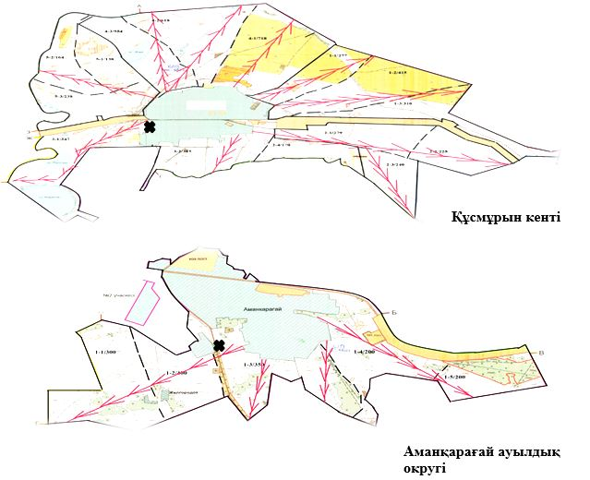

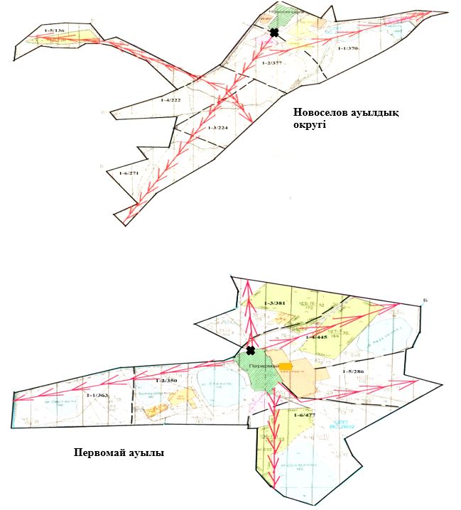

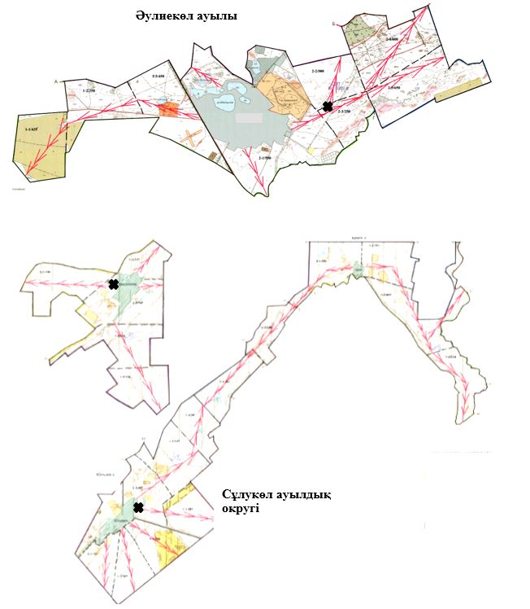

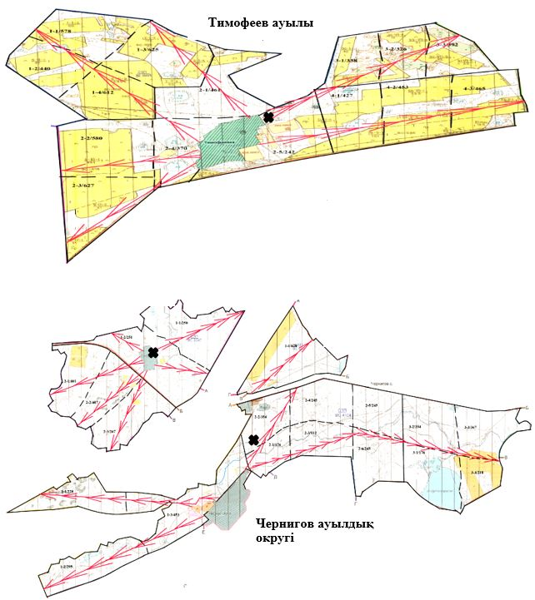

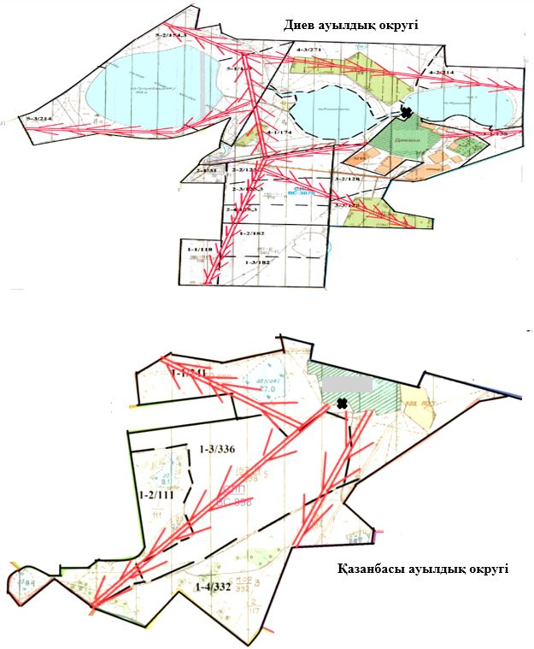

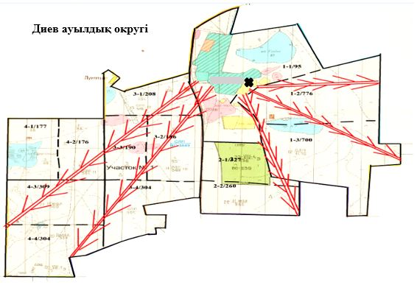

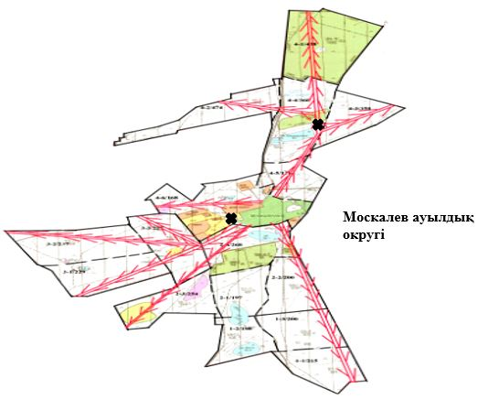

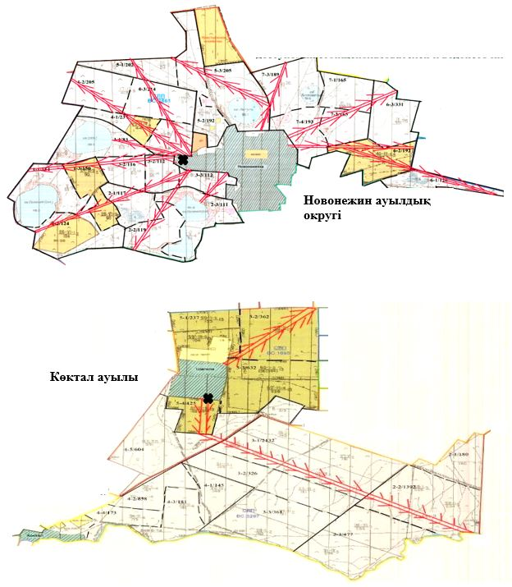

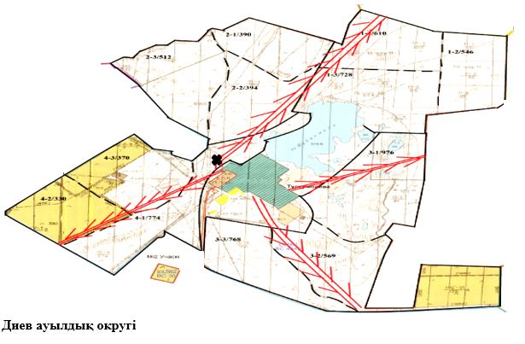

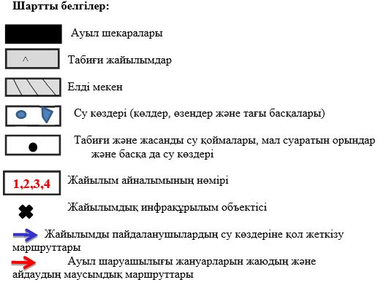

|  |  |
| --- | --- |
|  | Әулиекөл ауданы бойынша 2022 - 2023 жылдарға арналған жайылымдарды басқару және оларды пайдалану жөніндегі жоспарға |
|  | 5-қосымша |

**Жайылымы жоқ жеке және (немесе) заңды тұлғалардың ауыл шаруашылығы жануарларының мал басын орналастыру үшін жайылымдарды қайта бөлу және оны берілетін жайылымдарға ауыстыру схемасы**

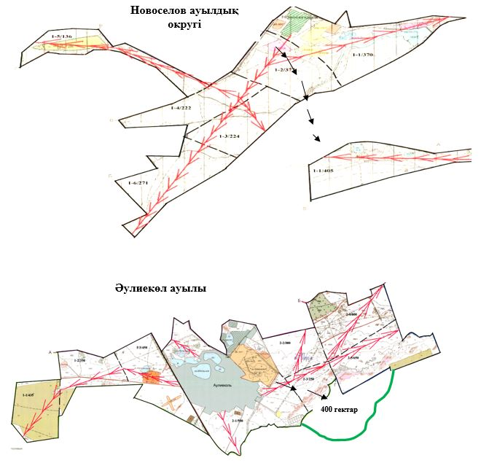

|  |  |
| --- | --- |
|  | Әулиекөл ауданы бойынша 2022 - 2023 жылдарға арналған жайылымдарды басқару және оларды пайдалану жөніндегі жоспарға |
|  | 6-қосымша |

**Кент, ауыл, ауылдық округ маңында орналасқан жайылымдармен қамтамасыз етілмеген жеке және (немесе) заңды тұлғалардың ауыл шаруашылығы жануарларының мал басын шалғайдағы жайылымдарға орналастыру схемасы**

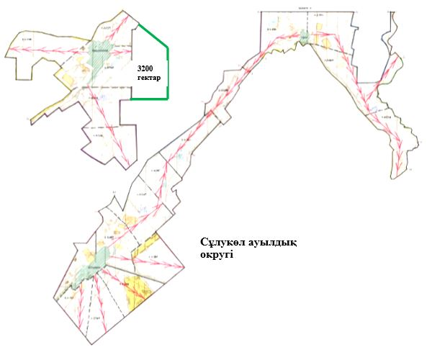

|  |  |
| --- | --- |
|  | Әулиекөл ауданы бойынша 2022 - 2023 жылдарға арналған жайылымдарды басқару және оларды пайдалану жөніндегі жоспарға |
|  | 7-қосымша |

**Ауыл шаруашылығы жануарларын жаюдың және айдаудың маусымдық маршруттарын белгілейтін жайылымдарды пайдалану жөніндегі күнтізбелік график**

|  |  |  |  |  |  |  |  |  |  |
| --- | --- | --- | --- | --- | --- | --- | --- | --- | --- |
| № | Кенттің, ауылдардың, ауылдық округтің атауы | 2022 жылда қашалар саны | | | | 2023 жылда қашалар саны | | | |
| 1 | 2 | 3 | 4 | 1 | 2 | 3 | 4 |
| 1 | Әулиекөл ауылы | көктемгі-жазғы мезгіл | жазғы мезгіл | күзгі мезгіл | демалатын қаша | демалатын қаша | көктемгі-жазғы мезгіл | жазғы мезгіл | күзгі мезгіл |
| 2 | Аманқарағай ауылдық округі | демалатын қаша | көктемгі-жазғы мезгіл | жазғы мезгіл | күзгі мезгіл | күзгі мезгіл | демалатын қаша | көктемгі-жазғы мезгіл | жазғы мезгіл |
| 3 | Диев ауылдық округі | күзгі мезгіл | демалатын қаша | көктемгі-жазғы мезгіл | жазғы мезгіл | жазғы мезгіл | күзгі мезгіл | демалатын қаша | көктемгі-жазғы мезгіл |
| 4 | Қазанбасы ауылдық округі | жазғы мезгіл | күзгі мезгіл | демалатын қаша | көктемгі-жазғы мезгіл | көктемгі-жазғы мезгіл | жазғы мезгіл | күзгі мезгіл | демалатын қаша |
| 5 | Көктал ауылы | көктемгі-жазғы мезгіл | жазғы мезгіл | күзгі мезгіл | демалатын қаша | демалатын қаша | көктемгі-жазғы мезгіл | жазғы мезгіл | күзгі мезгіл |
| 6 | Кұсмұрын кенті | демалатын қаша | көктемгі-жазғы мезгіл | жазғы мезгіл | күзгі мезгіл | күзгі мезгіл | демалатын қаша | көктемгі-жазғы мезгіл | жазғы мезгіл |
| 7 | Москалев ауылдық округі | күзгі мезгіл | демалатын қаша | көктемгі-жазғы мезгіл | жазғы мезгіл | жазғы мезгіл | күзгі мезгіл | демалатын қаша | көктемгі-жазғы мезгіл |
| 8 | Новонежин ауылдық округі | жазғы мезгіл | күзгі мезгіл | демалатын қаша | көктемгі-жазғы мезгіл | көктемгі-жазғы мезгіл | жазғы мезгіл | күзгі мезгіл | демалатын қаша |
| 9 | Новоселов ауылдық округі | көктемгі-жазғы мезгіл | жазғы мезгіл | күзгі мезгіл | демалатын қаша | демалатын қаша | көктемгі-жазғы мезгіл | жазғы мезгіл | күзгі мезгіл |
| 10 | Первомай ауылы | демалатын қаша | көктемгі-жазғы мезгіл | жазғы мезгіл | күзгі мезгіл | күзгі мезгіл | демалатын қаша | көктемгі-жазғы мезгіл | жазғы мезгіл |
| 11 | Тимофеев ауылы | күзгі мезгіл | демалатын қаша | көктемгі-жазғы мезгіл | жазғы мезгіл | жазғы мезгіл | күзгі мезгіл | демалатын қаша | көктемгі-жазғы мезгіл |
| 12 | Сұлукөл ауылдық округі | жазғы мезгіл | күзгі мезгіл | демалатын қаша | көктемгі-жазғы мезгіл | көктемгі-жазғы мезгіл | жазғы мезгіл | күзгі мезгіл | демалатын қаша |
| 13 | Чернигов ауылдық округі | көктемгі-жазғы мезгіл | жазғы мезгіл | күзгі мезгіл | демалатын қаша | демалатын қаша | көктемгі-жазғы мезгіл | жазғы мезгіл | күзгі мезгіл |

© 2012. Қазақстан Республикасы Әділет министрлігінің «Қазақстан Республикасының Заңнама және құқықтық ақпарат институты» ШЖҚ РМК